ОПРОСНЫЙ ЛИСТ НА ПАТРОННЫЕ ЭЛЕКТРОНАГРЕВАТЕЛИ - ТЭНП
Важно! Заполняя форму, укажите информацию которая вам известна и имеет значение
Данные о заказчике:

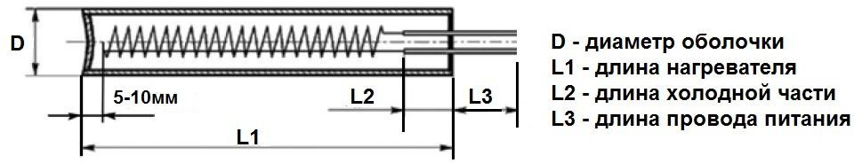
Название организации: Адрес: Контактное лицо: Тел.: Факс: E-mail:

Описание характеристик и требований
Наименование | Кол- во, шт. | D, мм | L1, мм | L2, мм  (стандарт  10мм) | L3, мм (стандарт  300мм) | Мощность, Вт | Напряжение, В | Рабочая температура  Комментарии

Дополнительная информация
Заделка провода внутри ТЭНП  Провод длиной max 500мм |  | Заделка провода снаружи ТЭНП |  | Никелевые стержни до 100мм
Провод из нагревателя выходит без внешних соединений |  | 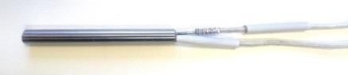  Провод приварен к никелевым стержням выходящим из тела нагревателя |  | 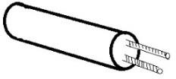

Термостойкость проводов 180гр |  | Термостойкость проводов 350гр

В какой среде работает?
Металлическая  форма |  | Вода |  | Масло |  | Воздух |  | другое

Укомплектовать дополнительно
Встроенная термопара | ТХА |  | ТХК |  | ТЖК

Угловой ТЭНП через кубик |  |  |  | Нестандартная планка (эскиз) |  | Оребрение
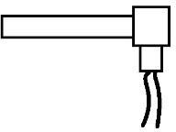 |  |  |  | 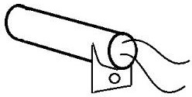 |  | 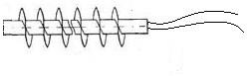
Вибро. защита под  углом |  | Вибро. защита по оси |  | Провод в металлическом рукаве |  | Провод в металлической оплетке
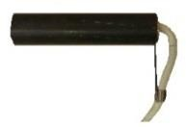 |  | 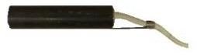 |  | 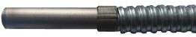 |  | 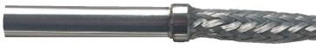
Установить штуцер  (G ½; М10; М12; М14, М16; М18; М20; М22; М27, G3/4; G1) |  |  |  |  |  | 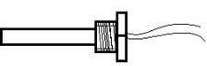

Заполненный опросный лист просьба отправить на e-mal: info@tenmash.by

